 | 服 務 發 展
 | 服 務 發 展 | 復康 / 殘疾人士 | 通訊  2003年9月
為了推動復康界的聯繫，我們將會每季出版通訊，提供最新的復康信息。由於篇幅所限，各項工作只能簡錄，如欲了解詳情，歡迎致電向有關同事查詢。

第六屆香港展能節

今屆香港展能節於9月13日在香港理工大學舉行，由復康聯會/社聯主辦，展能藝術會、理工大學、職業訓練局、勞工處、復康聯盟及傷殘青年協會全力協辦。今年，共有約350名殘疾人士參與競逐32項職業技能和閒情逸趣賽事﹝安全駕駛比賽於9月20-21日舉行﹞。除競賽項目外，大會另安排了得獎者作品展覽、殘疾人士工藝展銷攤位及互動健體活動等，參賽者穿上醒目的展能節T恤，場面熱鬧。  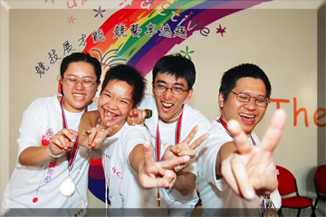  獎牌意味著殘疾人士的工作能力值得嘉許 | 經籌委會評選後，20多位優勝者將會代表香港，於11月底前赴印度新德里參加第六屆國際展能節，與其他國家的參賽者角逐世界級殊榮。  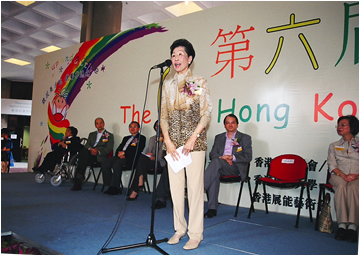  籌委會主席呼籲僱主多聘用殘疾人士
能者立

是香港展能節的吉祥物Abi的口號，象徵殘疾人士不屈不撓的堅毅精神。

展能節是復康界的盛事，被喻為「殘疾人士技能奧運會」，每四年舉辦一次，以彰顯殘疾人士的能力和才華，推動他們平等參與和真正融入社會。國際展能節曾於日本、哥倫比亞、香港、澳洲、捷克等地舉行，香港每屆均有選派代表參加，並於多個競賽項目贏取獎牌。

當日下午的頒獎典禮是這四年一度盛事的高潮，各個賽項的冠亞季軍自主禮嘉賓經濟發展及勞工局常任秘書長張建宗太平紳士、四大商會代表、合辦團體首長的手上接過獎牌，在歡欣氣氛中高唱「一點燭光」作結。

復康聯會周年會員大會

香港復康聯會訂於10月15日舉行第三十五屆周年會員大會，按憲章規定，將會選出23位基本、普通及個人會員組成2003-04年度的管理委員會(即社聯的復康專責委員會)。社會福利署署長林鄭月娥女士亦會於大會的專題討論中，以「復康服務的重點發展和策略」為題作出分享。敬希各會員踴躍出席，並鼓勵機構同工、殘疾朋友及家長積極參與。

「精神病患服務前線人員逆境中的工作挑戰」講座  精神病患者服務網絡於8月底舉辦有關講座，除了就前線同工面對近年社會福利界愈趨講求效率促進及服務質素的工作挑戰作交流及分享外，亦邀得嘉賓講解如何保持平常心從容面對工作壓力，講座有逾120人參加。  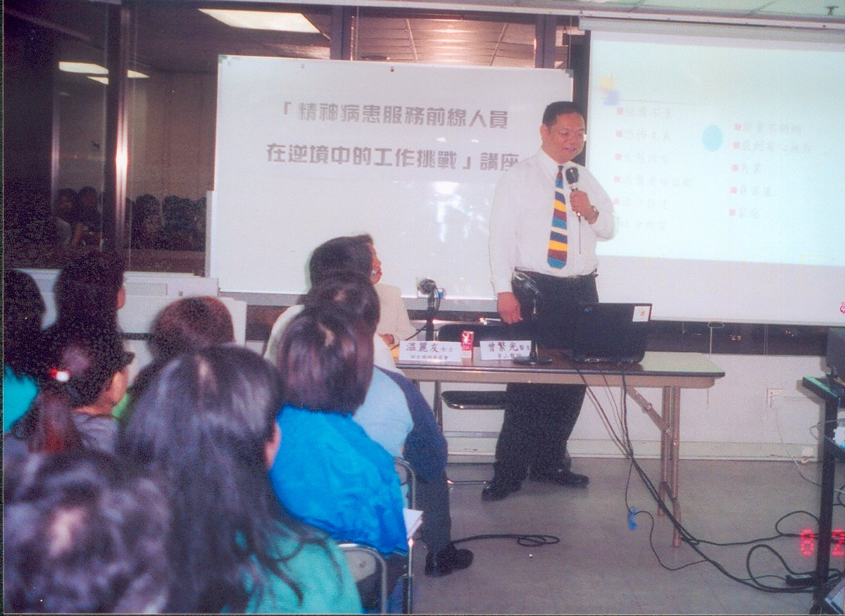  《愛的承擔》手冊第三版於9月出版，內容作出多項更新，包括學前及學齡弱能兒童服務的介紹、有關機構 |  | 的索引資料等，另增添家長分享的文章。聯會將會透過不同的網絡渠道，把手冊派發予業界同工、專業人員及弱兒家長。    政策倡議  屋宇署委託顧問公司就建築物防火安全進行研究，聯會於9月初去函顧問公司，指出殘疾人士的逃生需要須納入研究的範圍之內，並要求顧問公司舉行諮詢會，聽取殘疾人士對防火及逃生設計的意見。
  《愛的承擔》手冊第三版
  建築物防火安全顧問研究

與平等機會委員會新主席會面

聯會代表與平機會新任主席王見秋先生於9月下旬舉行會議，就殘疾人士購買保險、無障礙交通、公眾教育等關注議題交換意見。對於聯會與平機會一直有定期的接觸溝通，雙方同意日後將會繼續有關安排。

「聽障人士使用公共服務的情況」調查

上述調查研究於年內進行，結果顯示超過5成聽障被訪者在使用公共服務時經常遇到困難和障礙，並對資訊科技及其應用認識不多。聯會將於10月底召開記者會，公布調查報告的結果及建議，隨後會與有關機構跟進改善措施。

服務發展

社區精神健康連網問卷調查

有關調查報告已經完成，並於9月底提交予社會福利署。數據結果肯定連網服務於社區召募精神病康復者及提供適切服務的功能，而報告則建議連網服務應就服務提供和個案轉介作適當的平，並對輔導和探訪的定義作較清晰的界定。

智障人士服務

聯會於7月舉行分享會，讓前線同工就弱智人士家居訓練及社區支援服務的運作交流經驗及困難，現正搜集服務的季度數據作統計分析。此外，智障人士服務網絡設立了多個專責小組，凝聚營辦機構分別就輕度智障人士的住宿需要、現有院舍的生活質素、展能中心的服務運作、及成人健樂會的服務評檢等進行討論。

殘疾人士住宿需要統一評審機制

經聯會、營辦機構、家長團體及特殊學校等反映意見後，社會福利署對入住相關院舍的統一評審機制初稿作出相應修改，並制定評估工具使用者手冊，以協助轉介者填寫表格，現計劃於年底就評估工具的效用性進行個案測試。

法庭手語翻譯考核制度

聯會於過去數月與法庭語文組及聽障人士服務機構，就有關議題進行多次會議。雙方均同意開展規劃法庭手語翻譯員的考核制度，以提高及確保有關服務的專業質素，並期望可於2004年中推行首次的公開考試。

國際聯繫  復康聯會一行17人，於9月初應邀參加在北京舉行的中國殘疾人聯合會第四次全國代表大會。除出席開幕式外，代表團亦參觀北京市殘聯新的康復中心和就業中心。今次大會選出中國殘聯新的領導班子，鄧樸方先生留任主席，理事長則由湯小泉女士出任。  過去一季，聯會獲賽馬會資助派員參與的海外項目包括：  - 14th World Congress of World Federation of the Deaf  7月20至26日  加拿大蒙特利爾 |  | - 16th Asian Conference on Mental Retardation cum Post-Event Study Visit  8月21至29日  日本筑波及東京  - RI General Assembly and Africa Regional Conference  9月29日至10月3日  南非德爾班  組織發展  截至03年9月底，聯會共有136個會員，包括：  基本會員91，  普通會員27，  個人會員18。
  代表團獲邀出席中殘聯大會
  海外會議及考察

活動預告
2003國際復康日

- 第11屆國際復康日慶祝典禮 12月7日上午
將於灣仔金紫荊廣場舉行，以藝術及健康生活為主題 －
18區代表合力拼砌香港地圖，之後參加者進行展藝之旅巡遊。
- 殘疾人士免費乘搭車船日 11月30日
參與的公共運輸工具包括地鐵、九廣東鐵、九廣輕鐵、九巴、新巴、城巴、龍運巴士、大嶼山巴士、電車、纜車、天星小輪、港九小輪及新世界渡輪。
- 海洋公園同樂日 12月6日

如各會員對殘疾人士復康工作有任何意見及建議，
歡迎透過電話、傳真及電郵與我們聯絡。

復康總主任: 袁志海 主任: 郭俊泉､鄧家怡､吳錦英 林志富

